**Czym są kostiumy kąpielowe tankini i jakie mają zalety**

**Kostiumy kąpielowe to nieodłączny element garderoby każdej kobiety, która pragnie cieszyć się słońcem i wodnymi atrakcjami. Jednym z coraz bardziej popularnych wyborów wśród kobiet są tankini. Dowiedz się o nich więcej!**

Kostiumy kąpielowe to nieodłączny element garderoby każdej kobiety, która pragnie cieszyć się słońcem i wodnymi atrakcjami. Jednym z coraz bardziej popularnych wyborów wśród kobiet są tankini. Ten typ kostiumu kąpielowego łączy w sobie cechy bikini i tradycyjnego jednoczęściowego stroju kąpielowego, oferując unikalne połączenie wygody i stylu. W artykule przyjrzymy się bliżej, czym dokładnie są tankini oraz jakie korzyści niosą ze sobą dla ich użytkowniczek.

**Co to są tankini?**

Tankini to rodzaj kostiumu kąpielowego, który składa się z dwóch części: topu przypominającego koszulkę na ramiączkach oraz klasycznych majtek kąpielowych. Top tankini zazwyczaj sięga do linii bioder, zakrywając brzuch, co jest jednym z głównych powodów, dla których wiele kobiet wybiera ten rodzaj stroju. [Kostiumy kąpielowe tankini](https://sklep.feba.pl/tankini-kapielowe-stroje-plazowe) mogą mieć różne kroje i wzory, od prostych, sportowych modeli po bardziej eleganckie, ozdobione falbankami czy koronkami. Dzięki temu można łatwo dopasować je do indywidualnych preferencji i sylwetki.

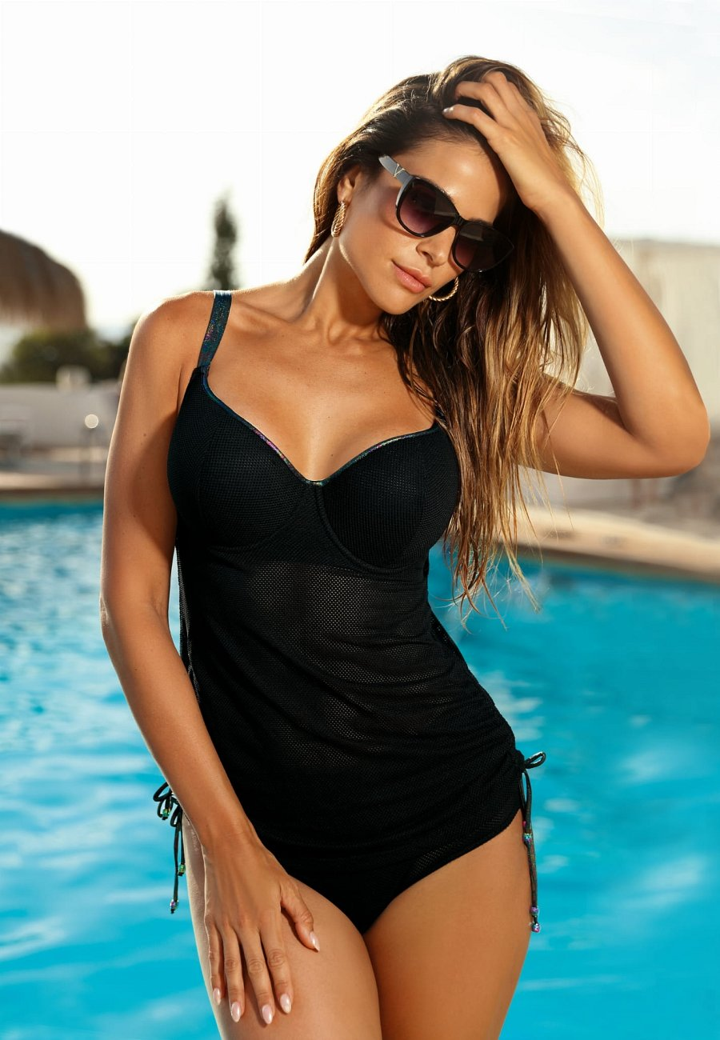

**Zalety kostiumów kąpielowych tankini**

Jednym z głównych atutów tankini jest ich wygoda. Dzięki dwuczęściowej konstrukcji, tankini oferują większą swobodę ruchów w porównaniu do jednoczęściowych kostiumów kąpielowych. Top jest luźniejszy i bardziej przewiewny, co sprawia, że są idealne na gorące dni spędzone na plaży czy przy basenie. Ponadto, **kostiumy kąpielowe tankini są łatwiejsze do zakładania i zdejmowania,** co jest szczególnie wygodne podczas wizyt w toalecie.

Tankini są również niezwykle uniwersalne i można je łatwo dopasować do różnych okazji. Top tankini może pełnić rolę lekkiej koszulki, którą można nosić nie tylko na plaży, ale także podczas spacerów po promenadzie czy przyjęć przy basenie. Dodatkowo, tankini oferują szeroki wybór wzorów i kolorów, co pozwala na wyrażenie swojego stylu i osobowości. Możliwość łączenia różnych topów i majtek daje również szerokie pole do eksperymentowania z modą.

**Podsumowanie**

Tankini to doskonały wybór dla kobiet szukających kostiumu kąpielowego, który łączy w sobie wygodę i styl. Dzięki swoim licznym zaletom, takim jak swoboda ruchów, łatwość zakładania i zdejmowania oraz uniwersalność, tankini zdobywają coraz większą popularność na plażach i basenach na całym świecie. Bez względu na to, czy szukasz stroju na aktywny dzień nad wodą, czy eleganckiego kostiumu na letnie przyjęcie, tankini z pewnością spełnią Twoje oczekiwania.